Học sinh trường THCS An Lư hưởng ứng Cuộc thi vẽ tranh “Ngày hội sắc màu” do Huyện Đoàn Thuỷ Nguyên phát động.
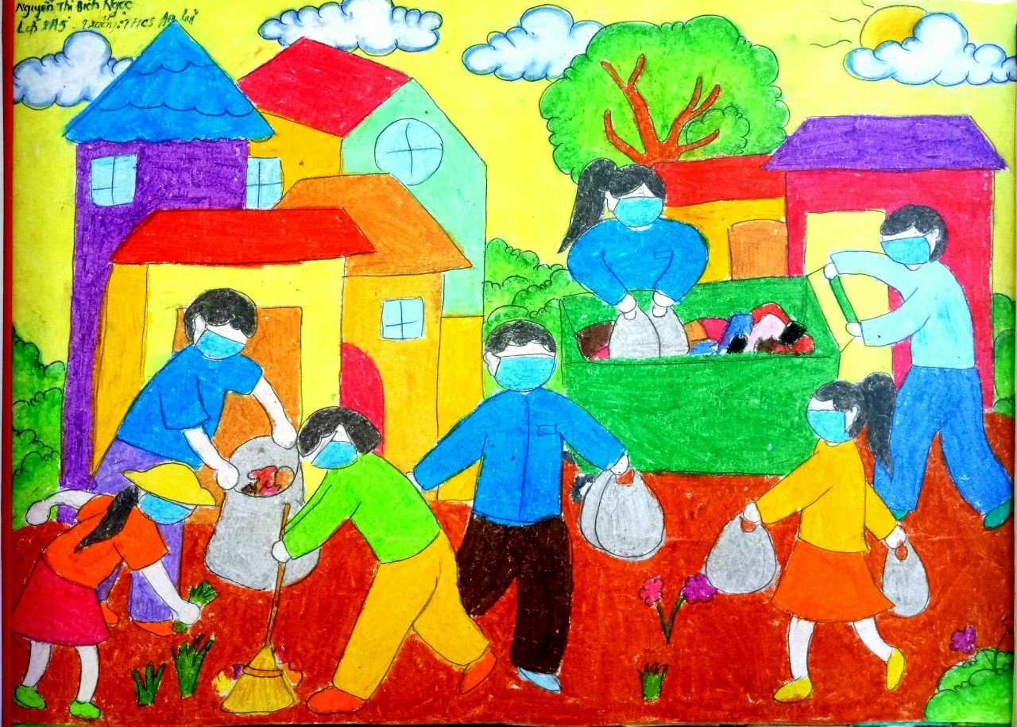
Bài dự thi của em Nguyễn Thị Bích Ngọc-lớp 8A5 với tựa đề “Sống xanh”.
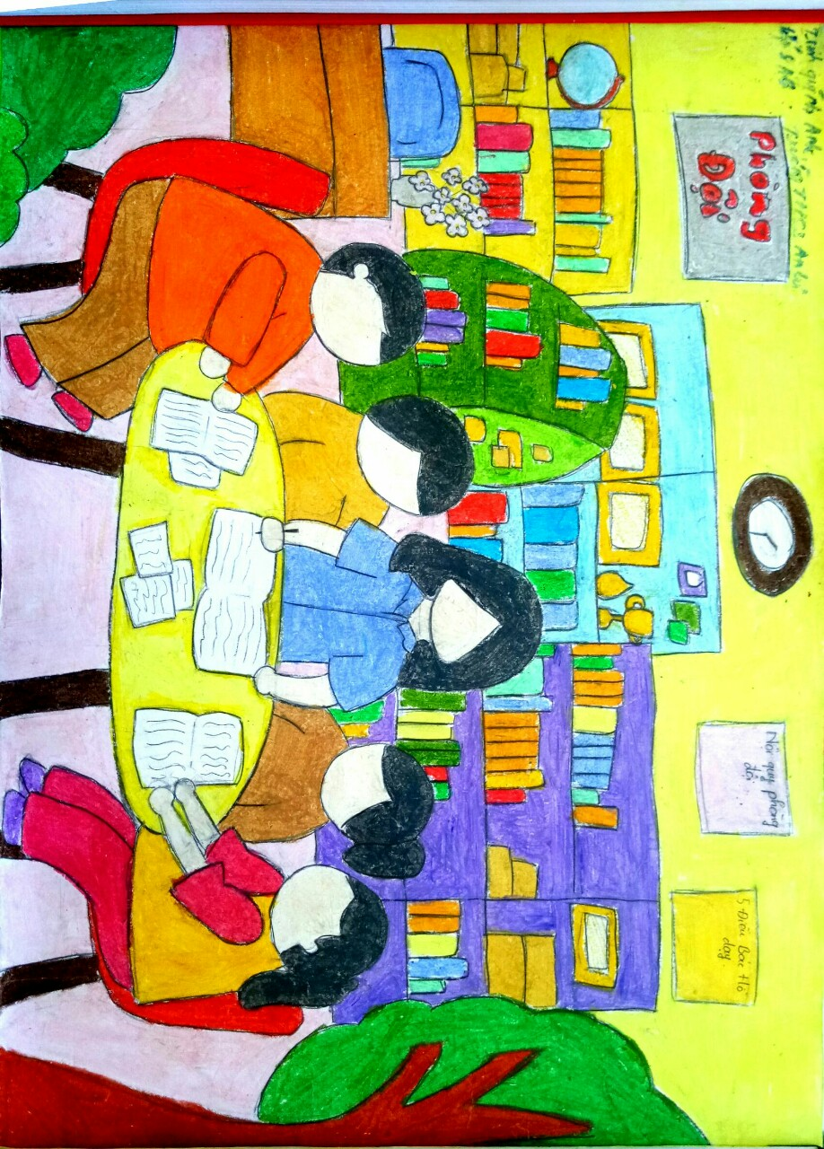
Bài dự thi của bạn Trịnh Quỳnh Anh, lớp 8A6 với tựa đề “Cuốn sách em yêu”
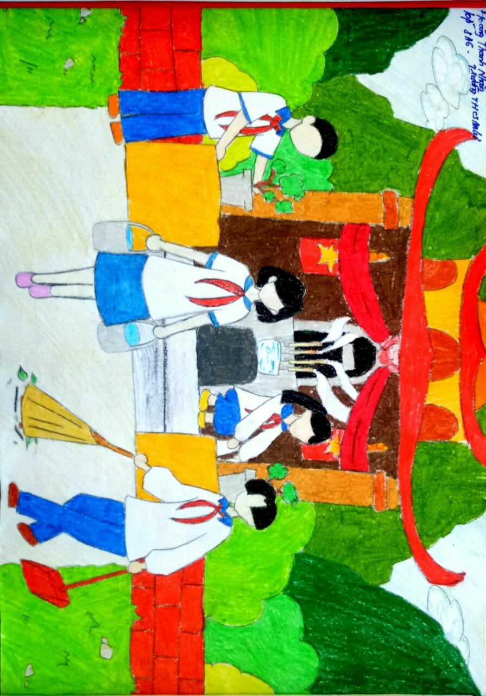
Bài dự thi của bạn Hoàng Thanh Nhàn, lớp 8A6 với tựa đề “Đền ơn đáp nghĩa”.
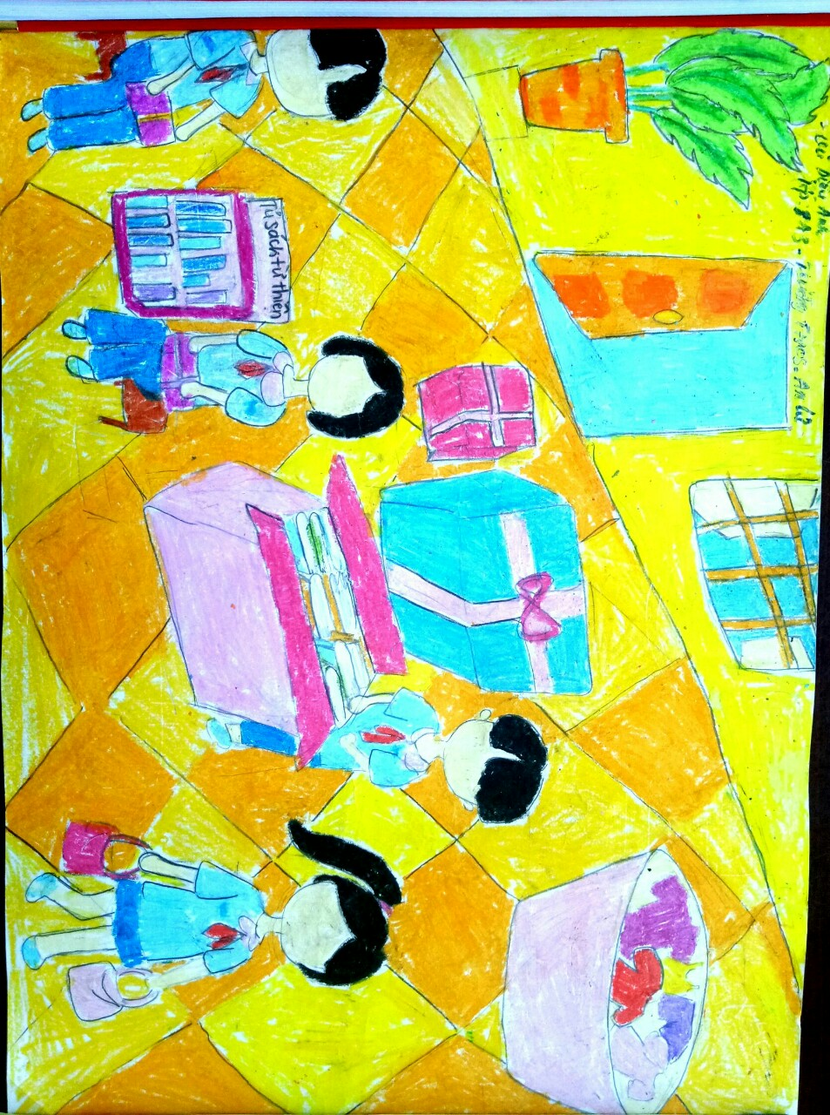
Bài dự thi của bạn Vũ Diệu Anh, lớp 8A3 với tựa đề “Sách yêu thương”.

